ΧΑΙΡΕΤΙΣΜΟΣ ΣΤΡΑΤΗΓΟΥ ΔΙΟΙΚΗΤΟΥ ΣΣΕ
ΓΙΑ ΤΑ 190 ΧΡΟΝΙΑ ΙΣΤΟΡΙΑΣ ΤΗΣ ΣΣΕ

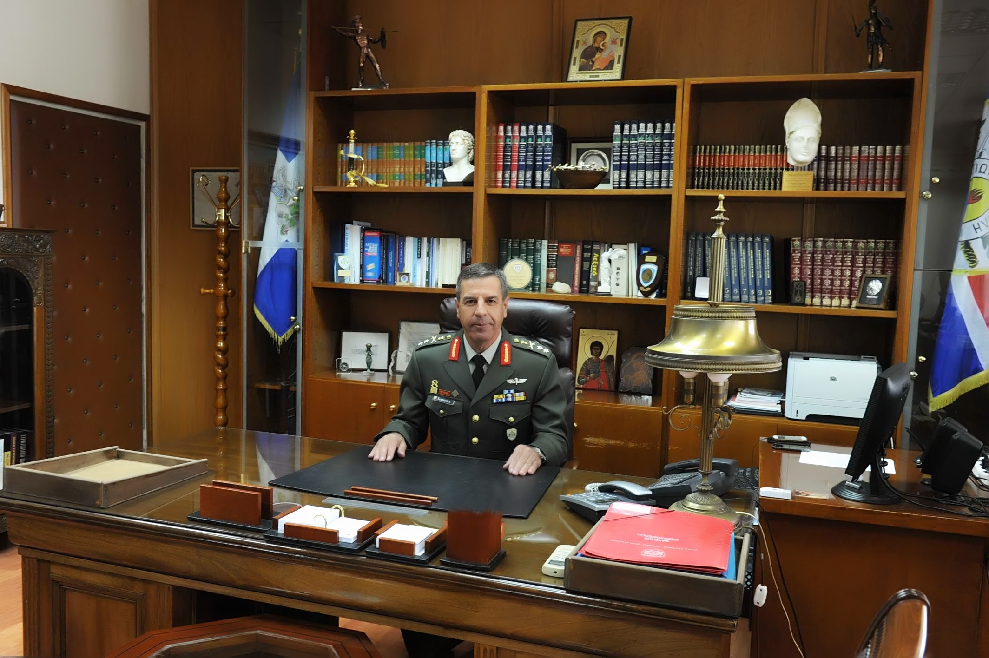
Το 2018 αποτελεί έτος ορόσημο για την ιστορία της Σχολής, αφού συμπληρώνονται 190 χρόνια από το 1828, όταν ο πρώτος Κυβερνήτης της Ελλάδας Ιωάννης Καποδίστριας υπέγραψε το διάταγμα για τη σύσταση του Λόχου των Ευελπίδων και άρχισε να κτυπά η καρδιά της Σχολής στο Ναύπλιο.
Δεν είναι τυχαίο το γεγονός πως ένας από τους πρωταρχικούς στόχους του διορατικού εκείνου Κυβερνήτη, όταν ήλθε στην Ελλάδα το 1828, ήταν η σύσταση ενός «Πολεμικού Σχολείου», προκειμένου να δημιουργηθεί ένας πυρήνας μορφωμένων και ικανών αξιωματικών, που αφ’ ενός θα στελέχωναν τον υπό δημιουργία τακτικό στρατό και αφ’ ετέρου θα στήριζαν την αναγέννηση του Έθνους και την απελευθέρωση του αλύτρωτου Ελληνισμού.
Σχολή των Ευελπίδων, 190 χρόνια ένδοξης ιστορίας και προσφοράς. Ολόκληρη η ιστορία του Έθνους, η υπόσταση, οι ελπίδες και οι αγώνες ταυτίζονται με την ύπαρξη της Σχολής. Όλα ξεκίνησαν από εδώ.
Σχολή των Ευελπίδων, το λίκνο μέσα στο οποίο γαλουχήθηκε το Σώμα των μονίμων Αξιωματικών του Στρατού μας, που ηγήθηκαν του στρατεύματος και πρωτοστάτησαν στην απελευθέρωση των υπόδουλων Ελλήνων και στην αναγέννηση του Έθνους.
Σχολή των Ευελπίδων, παρούσα σ’ όλα τα εθνικά προσκλητήρια και με δράση γενικότερη, που υπερέβη τη συμβατική μορφή ενός συνηθισμένου στρατιωτικού σχολείου. Από τα θρανία της αναδείχθηκαν ηγετικές φυσιογνωμίες, οι οποίες διακρίθηκαν όχι μόνο στα πεδία των μαχών, αλλά και στο πολιτικό, κοινωνικό και επιστημονικό γίγνεσθαι της χώρας, αφήνοντας βαθιά το στίγμα τους στην ιστορία της Ελλάδας. Σ’ αυτήν σπούδασαν οι πρώτοι Αξιωματικοί του Πολεμικού Ναυτικού και οι αεροπόροι των Βαλκανικών πολέμων.
Η Σχολή σεμνύνεται ότι προσέφερε πλούσια θυσία αίματος στον βωμό της Πατρίδος δια των αποφοίτων Αξιωματικών, αλλά και των μαθητών της που τραυματίσθηκαν και έπεσαν στους αγώνες για την ανεξαρτησία και την ακεραιότητα της Χώρας.
Οφείλουμε να εκφράσουμε τον θαυμασμό και την ευγνωμοσύνη μας προς όλους εκείνους, που κατά καιρούς οργάνωσαν, διοίκησαν, αναμόρφωσαν και μόχθησαν για τη Σχολή, αλλά και στους καθηγητές της, για το σημαντικό εκπαιδευτικό τους έργο.
Μέσα στην πορεία των 190 χρόνων ιστορίας της, η Σχολή λειτούργησε σε διαφορετικά μέρη, εξελίχθηκε η στρατιωτική και η ακαδημαϊκή της εκπαίδευση, άλλαξαν πολλά, εκείνο όμως που δεν άλλαξε είναι η πειθαρχία, οι παραδόσεις, οι ηθικές αξίες και οι στρατιωτικές αρετές, που καλλιεργούνται από την πρώτη ημέρα σε κάθε νεαρό και νεαρά Εύελπι και κάνουν τη Σχολή μοναδική, ξεχωριστή.
Η ευθύνη που εναπόθεσε ο Ιωάννης Καποδίστριας στους ώμους των πρώτων Ευελπίδων παραμένει αναλλοίωτη έως σήμερα, για αυτό η Σχολή συνεχίζει αδιαλείπτως να αποτελεί την κοιτίδα των «καλών ελπίδων του Έθνους και της Πατρίδας» και να διαμορφώνει μέσα από την ΙΔΕΑ του ΕΥΕΛΠΙ τους αυριανούς ηγήτορες, το μέλλον του Στρατού μας, το πλέον ελπιδοφόρο και δυναμικό κύτταρο της ελληνικής κοινωνίας, εμφορούμενους από αρετές και αξίες αλλά και από το αίσθημα του καθήκοντος.
Η Σχολή, για την επέτειο των 190 χρόνων, έχει σχεδιάσει με εξωστρέφεια ένα πλήθος εκδηλώσεων σε διάφορες και ακριτικές περιοχές της Ελλάδας, οι οποίες θα ολοκληρωθούν με την ορκωμοσία της Ι Τάξης στις 21 Δεκ 2018. Οι εκδηλώσεις αυτές αποσκοπούν στην ανάδειξη της ένδοξης ιστορίας και προσφοράς Σχολής στο Έθνος και συνιστούν ένα δείγμα ευγνωμοσύνης στον ελληνικό λαό για την εμπιστοσύνη και την αγάπη που περιβάλλει τους Ευέλπιδες και στο αντίκρισμά τους με την τιμημένη στολή και τη λεβεντιά τους, νοιώθει υπερηφάνεια και θαυμασμό.

